Tugas mingguan ke-12
Nama : Silfiana Dwi Nabiilah
NIM : 221344028
Kelas : 2A TNK
Mata Kuliah : Mikroprosesor dan Interface
Dosen : Bapak Ferry Satria, BSEE., M.T.
Ibu Rahmawati Hasanah. S.ST., M.T.

Pengertian Interfacing Memori System
Interfacing Memory System dan Interfacing I/O System dalam matakuliah mikroprosesor dan interface adalah dua konsep penting dalam desain sistem komputer yang berhubungan dengan komunikasi antara unit-unit sistem komputer seperti CPU, memory, dan perangkat I/O.
Interfacing memory system, juga dikenal sebagai memory interfacing, adalah proses menghubungkan berbagai jenis perangkat memory ke dalam sistem komputer. Memory adalah bagian penting dari sistem komputer yang digunakan untuk menyimpan data dan instruksi yang dibutuhkan CPU untuk diproses selama eksekusi program. Jenis-jenis memory yang umum digunakan dalam sistem komputer termasuk RAM (Random Access Memory), ROM (Read-Only Memory), dan perangkat penyimpanan eksternal seperti cache memory dan secondary storage.
Beberapa konsep penting dalam memory interfacing adalah:
- Address Bus
Bus alamat yang terdiri dari serangkaian kabel yang mengangkut alamat memory dari CPU ke modul memory. Jumlah jalur alamat menentukan kapasitas memory maksimum yang dapat diakses. Misalnya, bus alamat 16-bit dapat mengakses hingga 64KB (2^16) lokasi memory.
- Data Bus
Bus data yang memungkinkan transfer data bidirectional antara CPU dan modul memory. Lebar bus data menentukan jumlah data yang dapat ditransfer dalam operasi tunggal. Misalnya, bus data 32-bit dapat mengirimkan 32 bit (4 byte) data dalam satu operasi.

- Control Signals
Signal kontrol yang mengatur aliran data antara CPU dan memory, menunjukkan apakah operasi baca, tulis, atau operasi kontrol lainnya seperti mengaktifkan akses memory.
- Memory Decoding
Proses interpretasi alamat memory untuk memilih lokasi memory spesifik. Ini memastikan CPU dapat mengakses perangkat memory yang tepat.
- Memory Types
Berbagai teknologi memory seperti SRAM (Static RAM) dan DRAM (Dynamic RAM) memiliki karakteristik yang berbeda, termasuk kecepatan, biaya, dan volatilitas. Desain interfacing memory harus mempertimbangkan aspek-aspek ini berdasarkan kebutuhan sistem.
Contoh Soal dan Penyelesaian
Rancang suatu rangkaian interfacing yang menghubungkan suatu konseptor yang memiliki 20 saluran alamat dengan unit memori yang terdiri dari :
- EPROM-1 : 8K-Byte
- EPROM-2 : 4K-Byte
- RAM-1 : 16K-Byte
- RAM-2 : 8K-Byte
Penyelesaian :
Cara 1 : Menggunakan Gate-Gate Dasar
Berikut ini merupakan beberapa langkah untuk membuat rangkaian interfacing tersebut:
- Menggambarkan Peta Memory (Memory Map)
^{$00000} | EPROM-1  8KB
_{$01FFF} | EPROM-1  8KB
^{$02000} | EPROM-2  4KB
_{$02FFF} | EPROM-2  4KB
^{$03000} | RAM-1  16KB
_{$06FFF} | RAM-1  16KB
^{$07000} | RAM-2  8KB
_{$08FFF} | RAM-2  8KB
^{$09000} | Kosong  988-K  (1024-36)KB
_{$FFFFF} | Kosong  988-K  (1024-36)KB
- Menentukan Alamat
13 Saluran Alamat → A₁₂ A₁₁ … A₁ A₀
Alamat awal : 0 0000 0000 0000
Alamat akhir : 1 1111 1111 1111

- Menentukan jumlah Kapling masing-masing Alamat
- Mencari Faktor Persekutuan Terbesar (FPB) dari 8, 4, 16, dan 8.
- Hasilnya adalah 4, sehingga seluruh memori dari masing-masing alamat tersebut dibagi dengan 4. Hasil bagi terseut merupakan jumlah kaplingnya.
- EPROM-1 : 8K-Byte → 2 Kapling
- EPROM-2 : 4K-Byte → 1 Kapling
- RAM-1 : 16K-Byte → 4 Kapling
- RAM-2 : 8K-Byte → 2 Kapling

- Menentukan jumlah Saluran Alamat yang terhubung ke Rangkaian Interface
- Total kapling tersebut adalah 9.
- Mencari nilai n dari 2^{n} yang hasilnya mendekati lebih besar dari 9.
- 2⁴ = 16, nilai tersebut merupakan nilai terdekat dan lebih besar dari 9 sehingga didapatkan n = 4 yang artinya terdapat 4 saluran alamat terhubung ke Rangkaian Interface.

- Menentukan Common Address
Pada masing-masing alamat tersebut pasti memiliki 12 saluran alamat (A₁₁ sampai dengan A₀), sehingga 4 saluran alamat yang terhubung ke Rangkaian Interface adalah A₁₂, A₁₃, A₁₄, dan A₁₅.

- Membuat Tabel Input Output Decoder
 | Input |  |  |  | Output
 | A₁₅ | A₁₄ | A₁₃ | A₁₂ | CS₃ | CS₂ | CS₁ | CS₀
0 | 0 | 0 | 0 | 0 | 1 | 1 | 1 | 0 | EPRON-1 → CS0
1 | 0 | 0 | 0 | 1 | 1 | 1 | 1 | 0 | EPRON-1 → CS0
2 | 0 | 0 | 1 | 0 | 1 | 1 | 0 | 1 | EPRON-2 → CS1
3 | 0 | 0 | 1 | 1 | 1 | 0 | 1 | 1 | RAM-1 → CS2
4 | 0 | 1 | 0 | 0 | 1 | 0 | 1 | 1 | RAM-1 → CS2
5 | 0 | 1 | 0 | 1 | 1 | 0 | 1 | 1 | RAM-1 → CS2
6 | 0 | 1 | 1 | 0 | 1 | 0 | 1 | 1 | RAM-1 → CS2
7 | 0 | 1 | 1 | 1 | 0 | 1 | 1 | 1 | RAM-2 → CS3
8 | 1 | 0 | 0 | 0 | 0 | 1 | 1 | 1 | RAM-2 → CS3
9 | 1 | 0 | 0 | 1 | 1 | 1 | 1 | 1 | Ufully Decoded Memory
10 | 1 | 0 | 1 | 0 | 1 | 1 | 1 | 1 | Ufully Decoded Memory
11 | 1 | 0 | 1 | 1 | 1 | 1 | 1 | 1 | Ufully Decoded Memory
12 | 1 | 1 | 0 | 0 | 1 | 1 | 1 | 1 | Ufully Decoded Memory
13 | 1 | 1 | 0 | 1 | 1 | 1 | 1 | 1 | Ufully Decoded Memory
14 | 1 | 1 | 1 | 0 | 1 | 1 | 1 | 1 | Ufully Decoded Memory
15 | 1 | 1 | 1 | 1 | 1 | 1 | 1 | 1 | Ufully Decoded Memory

- Mencari Persamaan dari tabel tersebut dengan K-Map
- Membuat Rangkaian dari persamaan-persamaan tersebut pada Rangkaian Interface
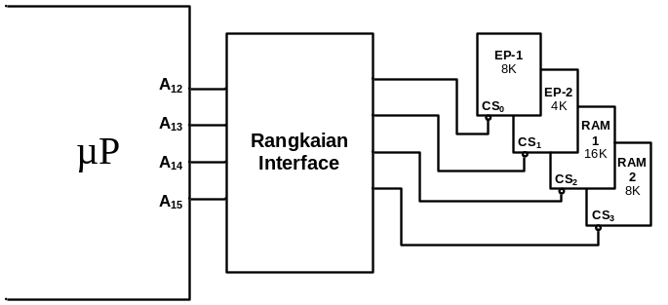

Cara 2 : Menggunakan IC Decoder
Pada peta memory sebelumnya diketahui bahwa terdapat 16 Kapling, sehingga digunakan Dekoder 4 ke 16 (IC 74154).
Jumlah Kapling :
- EPROM-1 : 8K-Byte → 2 Kapling
- EPROM-2 : 4K-Byte → 1 Kapling
- RAM-1 : 16K-Byte → 4 Kapling
- RAM-2 : 8K-Byte → 2 Kapling
Rangkaian :
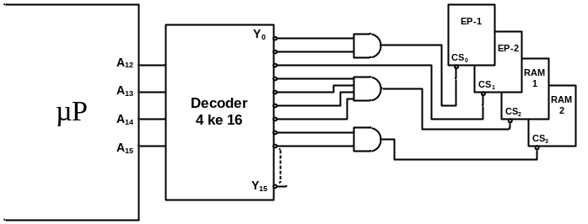

Interfacing I/O System
Interfacing I/O system, juga dikenal sebagai I/O interfacing, adalah proses menghubungkan perangkat I/O ke dalam sistem komputer. Perangkat I/O termasuk perangkat input seperti keyboard dan mouse, perangkat output seperti monitor dan printer, serta perangkat penyimpanan seperti hard drive dan USB drive.
Beberapa konsep penting dalam I/O interfacing adalah:
- Isolated I/O
Metode interfacing I/O yang terisolasi, di mana instruksi I/O seperti IN, INS, OUT, dan OUTS digunakan untuk mengakses perangkat I/O.
- Memory-Mapped I/O
Metode interfacing I/O yang memanfaatkan instruksi memory untuk mengakses perangkat I/O. Perangkat I/O dianggap sebagai lokasi memory dalam peta memory.
- Handshaking
Proses komunikasi antara CPU dan perangkat I/O yang melibatkan signal kontrol untuk mengatur aliran data.

Interfacing memory system dan interfacing I/O system adalah bagian penting dari desain sistem komputer yang memungkinkan komunikasi efektif antara unit-unit sistem komputer. Dengan memahami konsep-konsep dasar dalam interfacing memory dan I/O, insinyur dan desainer sistem dapat mengembangkan sistem komputer yang lebih efisien, reliabel, dan skalabel.
Contoh Soal dan Penyelesaian
Rancang suatu processor yang memiliki 18 saluran alamat dengan out input output, jika dikehendaki alamat-alamat sebagai berikut :
Alamat | Fungsi
74H | Port A
75H | Port B
76H | Port C
77H | Command Register
Penyelesaian :
PPI-8255
Data Sheet
3 Port
- Port A (8 Bit)
- Port B (8 Bit)
- Port C (8 Bit)
4 bit | 4 bit
Upper | Lower

A₁ | A₀ | Fungsi | 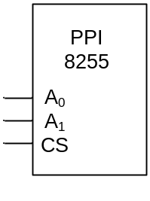
0 | 0 | Port A
0 | 1 | Port B
1 | 0 | Port C
1 | 1 | Command Register

Membuat Tabel I/O Decoder
 | Input |  |  |  |  |  |  |  | Output
 | A₇ | A₆ | A₅ | A₄ | A₃ | A₂ | A₁ | A₀ | CS | A₁’ | A₀’
74H | 0 | 1 | 1 | 1 | 0 | 1 | 0 | 0 | 0 | 0 | 0 | Port A
75H | 0 | 1 | 1 | 1 | 0 | 1 | 0 | 1 | 0 | 0 | 1 | Port B
76H | 0 | 1 | 1 | 1 | 0 | 1 | 1 | 0 | 0 | 1 | 0 | Port C
77H | 0 | 1 | 1 | 1 | 0 | 1 | 1 | 1 | 0 | 1 | 1 | Command Register
 | 0 | 1 | 1 | 1 | 0 | 1 | X | X | → | Pola ini hanya ada di 4 alamat tersebut.
73H, 78H, dan alamat lainnya selain keempat alamat tersebut memiliki pola yang berbeda.
Menentukan Persamaan CS, A₁’, dan A₀’
Dari tabel tersebut, didapatkan :
A₀’ = A₀
A₁’ = A₁

Rangkaian:
